蒲公英班动态表
一、户外：喂鸡
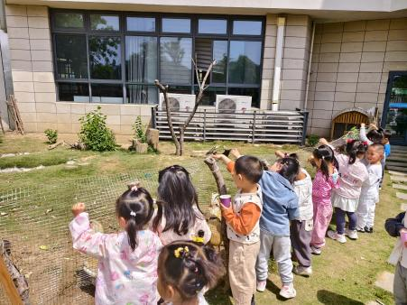 | 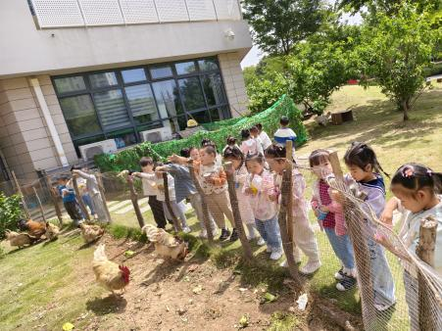 | 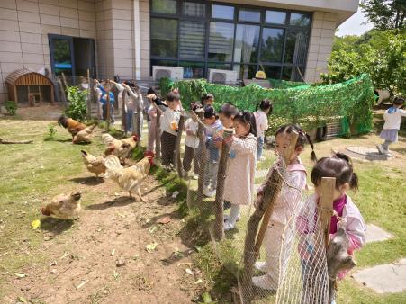

二、科学：小手的秘密
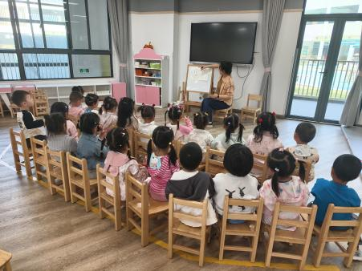 | 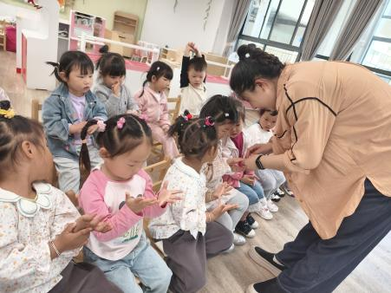 | 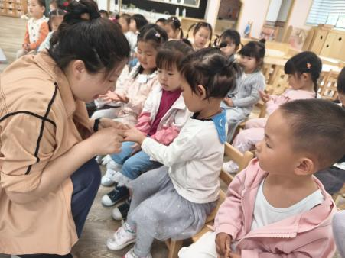
活动目标：
1.仔细观察小手，乐意用清晰的语言大胆讲述自己的发现。
2.在看一看，摸一摸，比一比中，了解手的主要特征。

- 奥尔夫：开始和停止
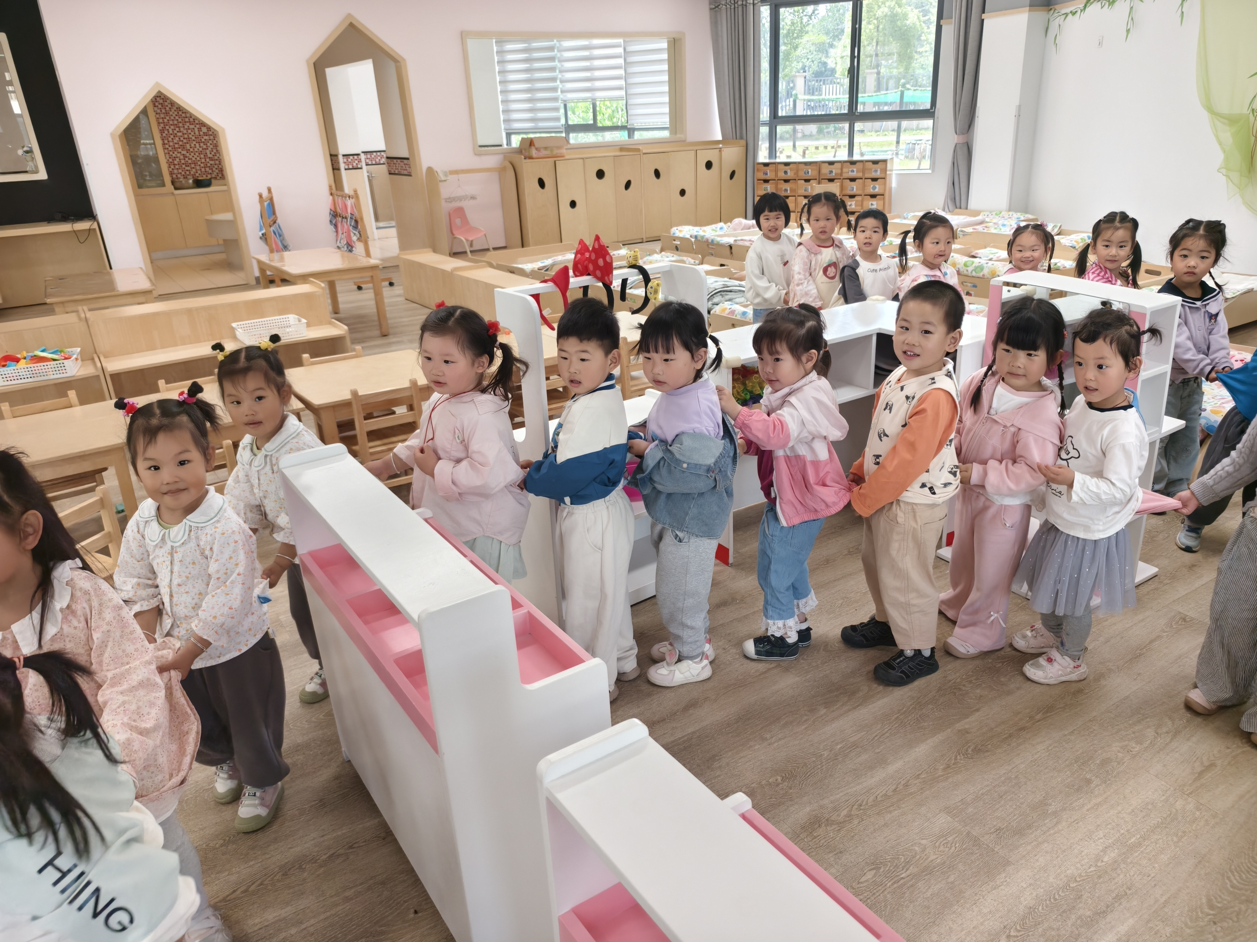 | 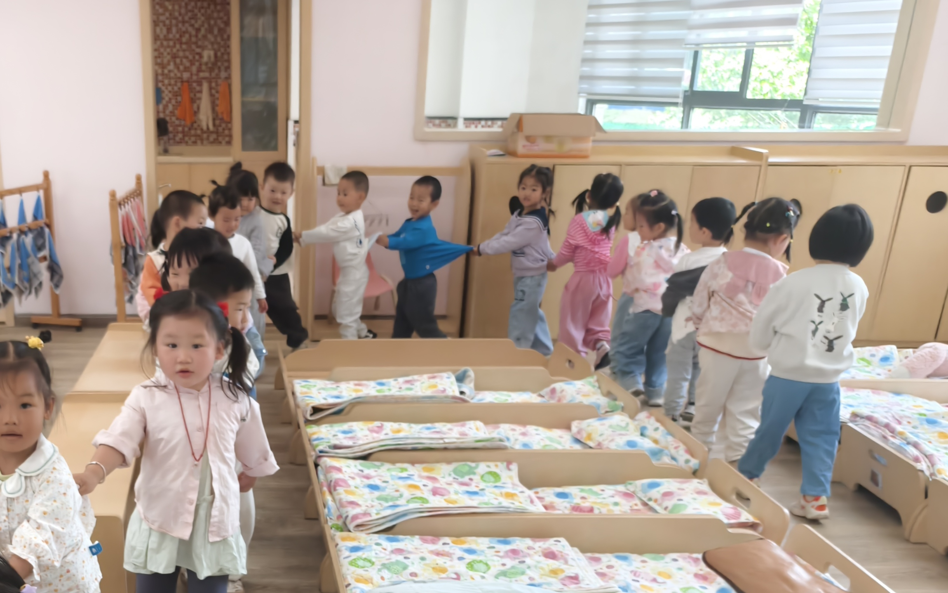 | 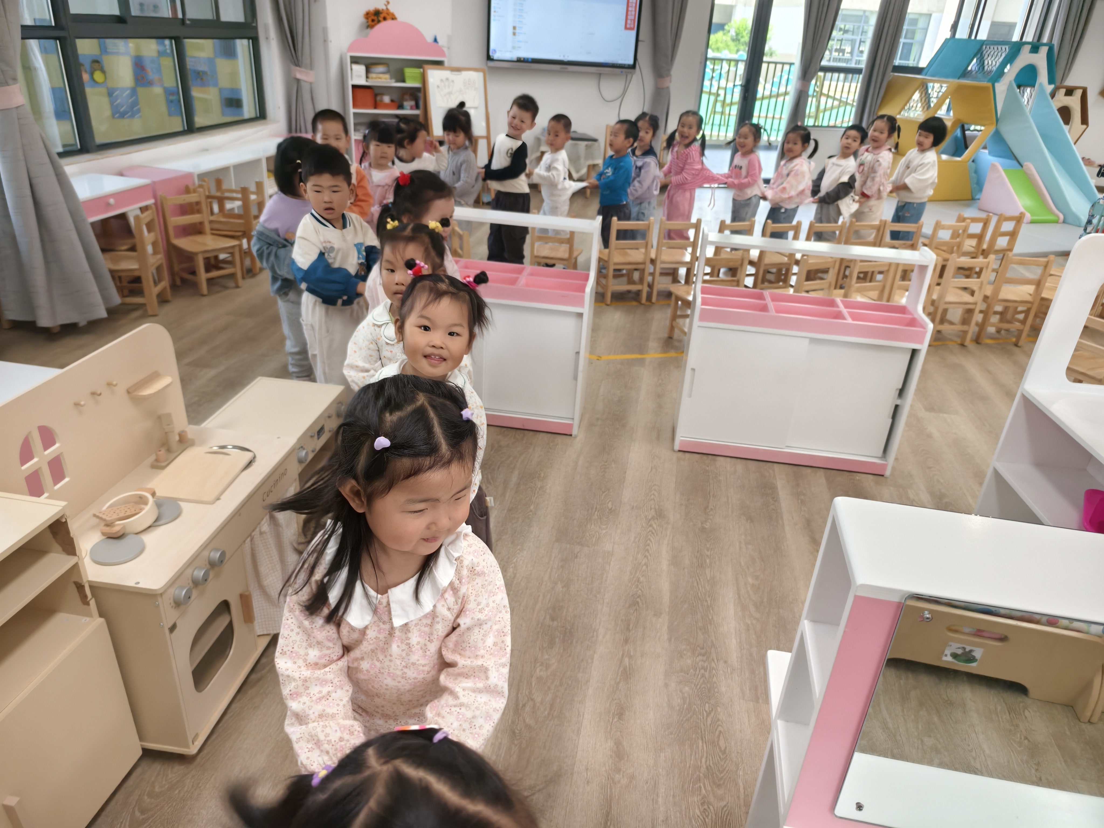
感知音乐会有反复开始和停止的特点，能根据音乐内容尝试用身体表现开始和停止的特点，体验音乐游戏、集体游戏带来的乐趣。

- 延时班：蹦床、建构
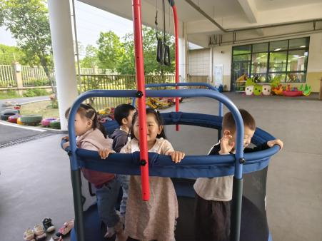 | 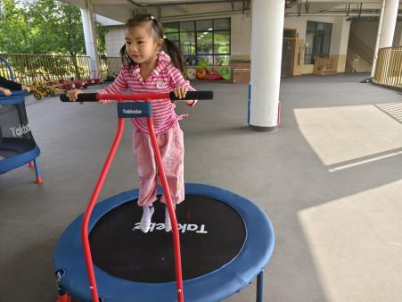 | 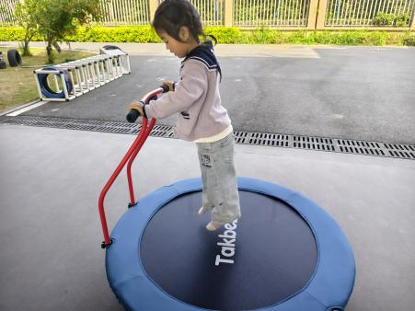
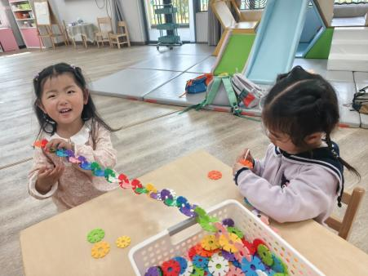 | 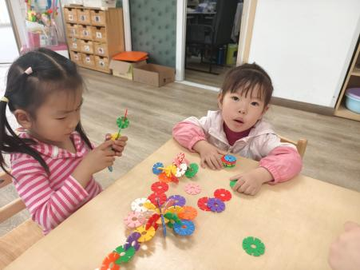 | 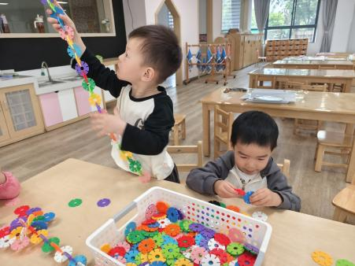

- 餐点
今日早点：牛奶、鸡蛋糕
今日午餐：排骨焖饭、老鸭山药汤
今日午点：油桃、羊角蜜、五彩面疙瘩

六、温馨提示
今天我们在园观察了手心、手背的秘密，同时我们也鼓励幼儿回家对比自己、父母及祖辈的小手，对比发现更多的秘密。

